**B e k a n n t m a c h u n g**

**Bauleitplanung der Gemeinde Wölfersheim**

**Ergänzungssatzung „Melbacher Straße – Chausseegärten“, Ortsteil Södel**

**Inkrafttreten des Bebauungsplanes**

Die Gemeindevertretung der Gemeinde Wölfersheim hat in ihrer Sitzung am 02.02.2021 die Ergänzungssatzung „Melbacher Straße – Chausseegärten“, Ortsteil Södel gemäß § 34 (4) S. 1 Nr. 3 Baugesetzbuch (BauGB) als Satzung beschlossen und die Begründung hierzu gebilligt.

Gemäß § 34 (6) S. 2 BauGB i. V. m. § 10 (3) BauGB ist die Ergänzungssatzung ortsüblich bekannt zu machen und tritt damit in Kraft.

Der räumliche Geltungsbereich der Ergänzungssatzung befindet sich unmittelbar an der Melbacher Straße im Ortsteil Södel.

**Die Ergänzungssatzung tritt mit dieser Bekanntmachung in Kraft.**

Abgrenzung räumlicher Geltungsbereich (genordet, ohne Maßstab)

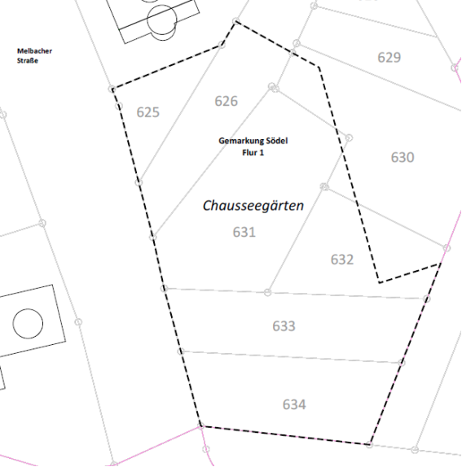

Die Ergänzungssatzung, die Begründung hierzu sowie die zusammenfassende Erklärung (§ 10 BauGB) und die Vorschriften, auf die in den textlichen Festsetzungen Bezug genommen wird, werden ab sofort in den Büroräumen der Bauabteilung im Rathaus der Gemeinde Wölfersheim, Hauptstraße 60, 61200 Wölfersheim, während der üblichen Dienststunden zu jedermanns Einsicht bereitgehalten. Über den Inhalt wird auf Verlangen Auskunft erteilt. Gemäß § 10a Abs. 2 BauGB werden die o.g. Unterlagen ergänzend unter [www.woelfersheim.de](http://www.woelfersheim.de) ins Internet gestellt. Mit der Ergänzungssatzung werden die planungsrechtlichen Voraussetzungen gemäß der Baunutzungsverordnung geschaffen.

Gemäß § 215 BauGB wird darauf hingewiesen, dass eine nach § 214 Abs. 1 Satz 1 Nr. 1 bis 3 BauGB beachtliche Verletzung der dort bezeichneten Verfahrens- und Formvorschriften, eine unter Berücksichtigung des § 214 Abs. 2 BauGB beachtliche Verletzung der Vorschriften über das Verhältnis des Bebauungsplans und des Flächennutzungsplans und nach § 214 Abs. 3 Satz 2 BauGB beachtliche Mängel des Abwägevorgangs gem. § 215 Abs. 1 BauGB unbeachtlich werden, wenn sie nicht innerhalb eines Jahres seit dieser Bekanntmachung schriftlich gegenüber der Gemeinde unter Darlegung des die Verletzung begründenden Sachverhalts geltend gemacht worden sind. Satz 1 gilt entsprechend, wenn Fehler nach § 214 Abs. 2 a beachtlich sind.

Gemäß § 44 Abs. 5 BauGB wird darauf hingewiesen, dass der Entschädigungsberechtigte nach § 44 Abs. 3 BauGB Entschädigung verlangen kann, wenn die in den §§ 39 - 42 BauGB bezeichneten Vermögensnachteile eingetreten sind. Er kann die Fälligkeit des Anspruchs dadurch herbeiführen, dass er die Leistung der Entschädigung schriftlich bei dem Entschädigungspflichtigen beantragt. Nach § 44 Abs. 4 BauGB erlischt der Entschädigungsanspruch, wenn nicht innerhalb von drei Jahren nach Ablauf des Kalenderjahres, in dem die o. g. Vermögensnachteile eingetreten sind, die Fälligkeit des Anspruchs herbeigeführt wird.

Wölfersheim, 25.05.2021

Der Gemeindevorstand der Gemeinde Wölfersheim

gez. Eike See, Bürgermeister